Atividade para nota Estrutura de dados 2

1)

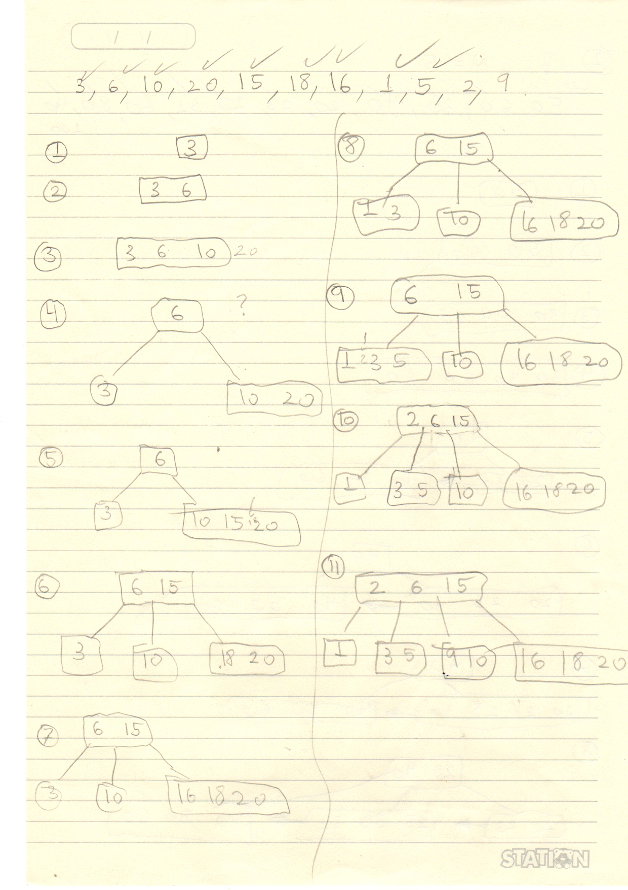

2)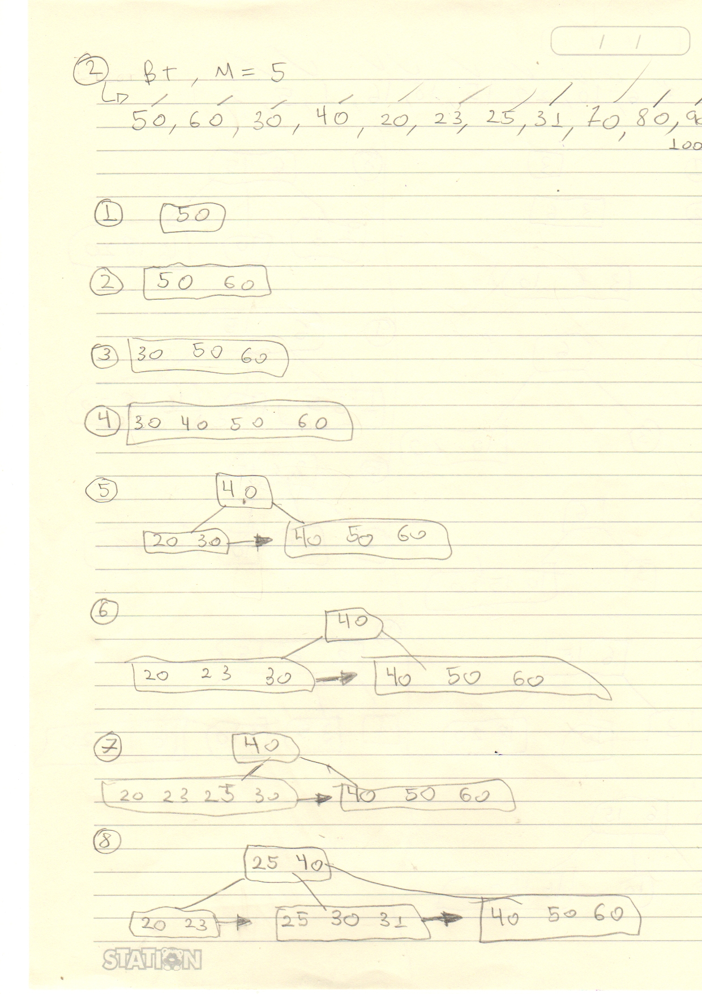

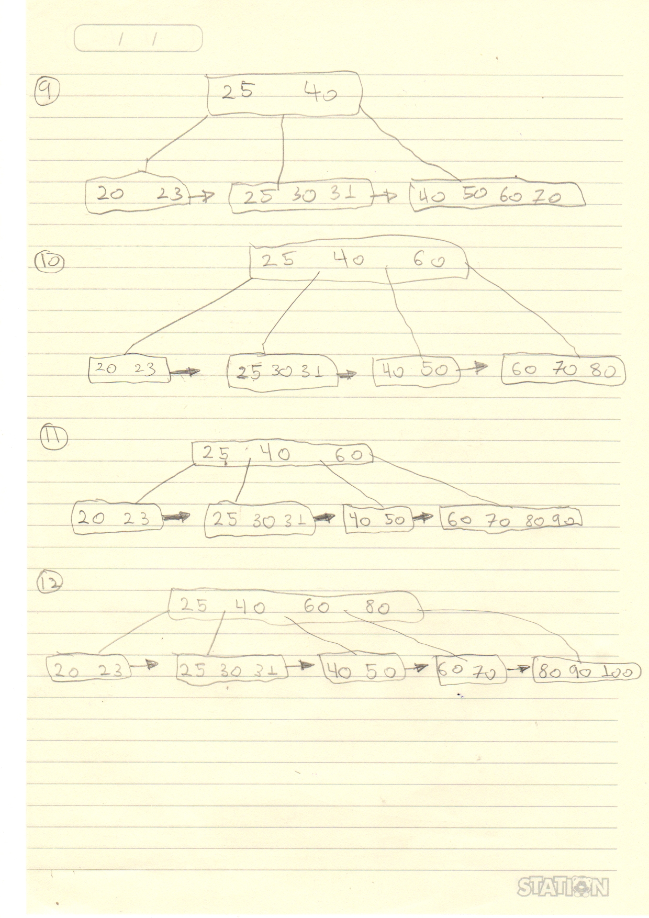

3)

- Percorro a lista de chaves no nó atual

- se o o valor dentro da chave for encontrado, retorno o mesmo.

- se o nó atual é uma folha e a chave não foi encontrada, retorno erro

pois o valor não foi encontrado

- caso contrario, sigo para o próximo nó e repito o processo acima